


СВЕТИЛЬНИК СВЕТОДИОДНЫЙ А-серия

Руководство по эксплуатации

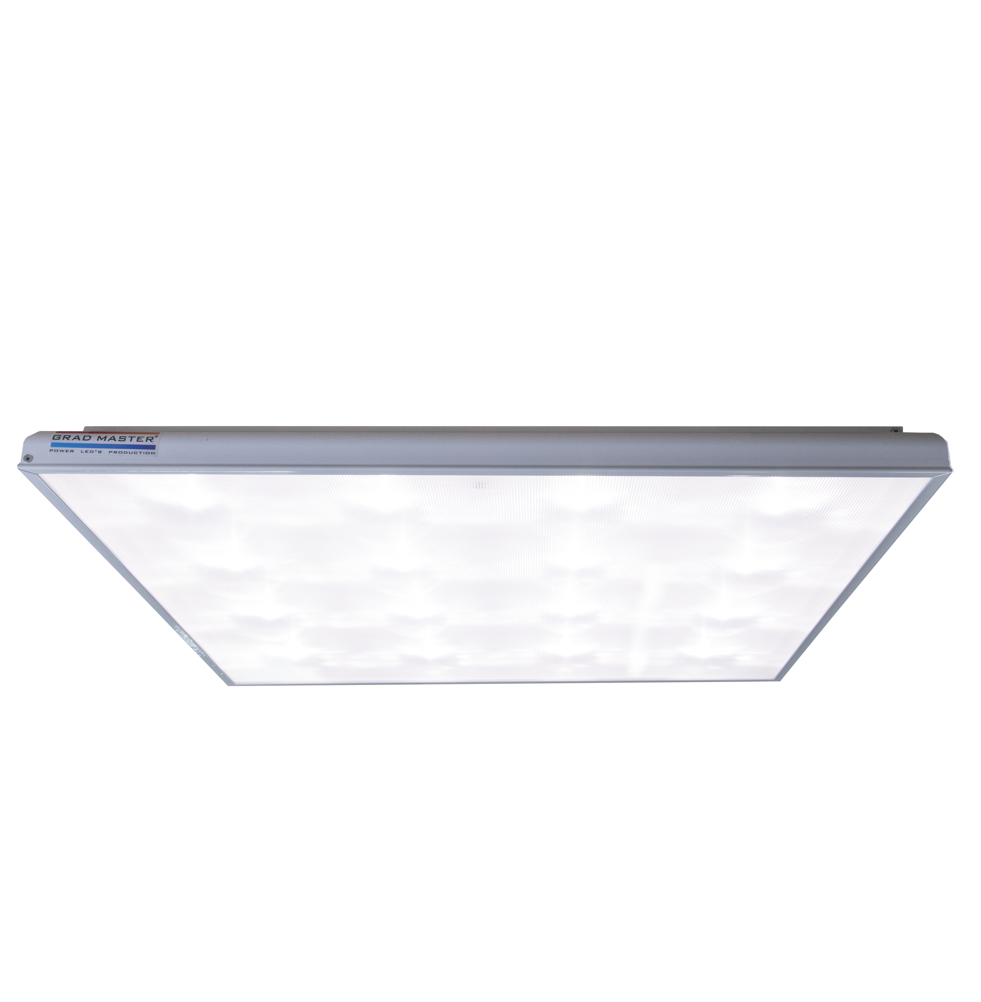

- Общие сведения Светодиодный светильник GM A-серии изготовлен в соответствии с ГОСТ Р 55705-2013. Материал корпуса по ГОСТ IEC 60598-1-2017. Экструдированный алюминиевый профиль. Окрашен порошковой краской.

СПЕКТР ПРИМЕНЕНИЯ: Светильник предназначен для освещения офисных, общественных и торговых помещений.
УСТАНОВКА: Светильник в варианте «Встраиваемый» устанавливается в подвесной потолок типа «Амстронг».В варианте исполнения «Накладной» на любую поверхность потолка.

- Технические характеристики
Артикул | Фото | Мощность, Вт | Световой поток,  не менее | IP | Масса,  кг | Габаритные  Размеры, мм
GM A30 | 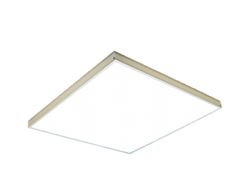 | 30 | 3500 | 40/54 | 2,7 | 595*595*42  590*590*42
GM A40 |  | 40 | 4400 | 40/54 | 2,7 | 595*595*42  590*590*42
GM A45 |  | 45 | 5000 | 40/54 | 2,7 | 595*595*42  590*590*42
GM A80 |  | 80 | 8800 | 40 | 5,4 | 1190х595х42
Дополнительное оборудование
наименование (артикул) | фото
Накладка декоративная 90 мм | 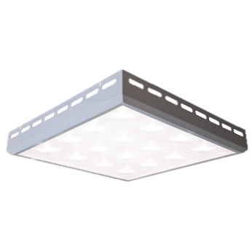
Накладка декоративная 50 мм, с отверстиями | 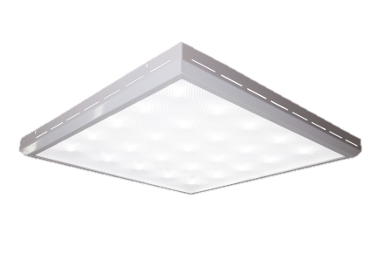
Накладка декоративная 50 мм, без отверстий | 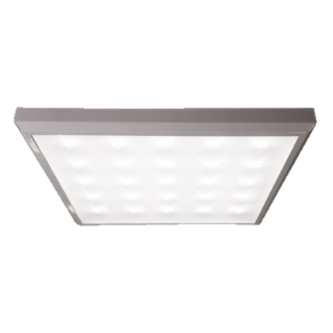
Накладка декоративная 30 мм, для монтажа в ГКЛ | 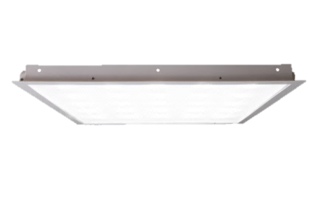

Дополнительные функции:

- дежурное освещение DD;

- аварийное освещение BAP.

- Сведения о производителе
Производитель - ООО «Град Мастер», Россия, 446394, Самарская область, Красноярский район, пгт. Волжский, ул. Заводская 40.
Тел.: 8(846) 214-09-93, 8(846) 302-71-03, 8(846) 978-44-31
e-mail: info@grad-master.org
sales@grad-master.org
gradmaster@mail.ru
www.grad-master.org

- Комплектность

Светильник светодиодный А-серии «Встраиваемый»
Светильник светодиодный А-серии 2 шт.
Паспорт 2 шт.
Упаковка 1 шт.
В указанную комплектность могут быть внесены изменения в связи с особенностями конкретного заказа.

Светильник светодиодный А-серии «Накладной»
Светильник светодиодный в сборе А-серии 2 шт.
Накладка декоративная 2 шт.
Уголок для крепления к потолку 4 шт.
Саморез прессшайба острая для крепления уголка к накладке декоративной 8 шт.
Паспорт 2 шт.
Упаковка 1 шт.
В указанную комплектность могут быть внесены изменения в связи с особенностями конкретного заказа.

- Указания мер безопасности
К работе по монтажу и обслуживанию модулей допускается обученный персонал, имеющий допуск для работы на электроустановках с напряжением до 1000 В.
По способу защиты человека от поражения электрическим током аппаратура модулей соответствует классу I (ГОСТ 12.2.007.0).
 | ОПАСНОСТЬ  Все работы по монтажу и обслуживанию светильников при эксплуатации должны проводить специалисты только при отключенной сети питания.
ОПАСНОСТЬ
Запрещается монтировать или демонтировать светильник при подключенном напряжении.
ОПАСНОСТЬ
Перед началом эксплуатации светильников необходимо убедиться в наличии защитного заземления для каждого светильника. Запрещается эксплуатирование светильника без защитного заземления.

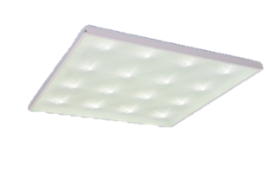
- Подготовка светильника к работе, монтаж, техническое обслуживание

6.1 Монтаж светильника серии GM A-V:

- Вскрыть упаковку

- Удалить защитную пленку с монтажного скотча на задней стенке светильника и установить источник питания (ИП).
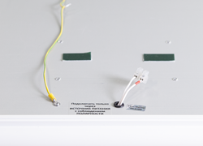

- Произвести монтаж проводов в соответствии с цветовой маркировкой проводов. Красный и синий провода ИП подключить к клеммникам светильника (красный к красному).
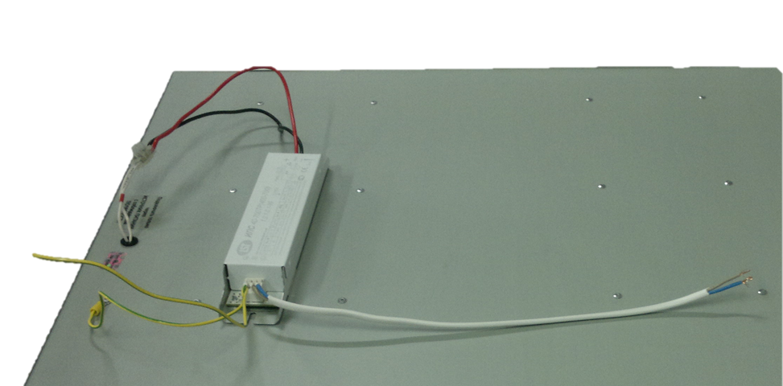

ВНИМАНИЕ
Не перепутать провода
.

- Подключить провода питающего напряжения 220V с заземлением!!! через клеммники к проводам ИП.
- Установить светильник в подвесной системе «Армстронг».
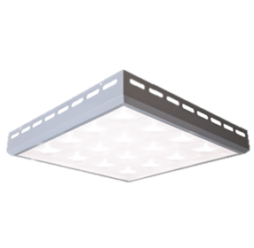

6.2 Монтаж светильника серии GM A-N:

- Вскрыть упаковку.

- Прикрепить к потолку уголки при помощи дюбелей (уголки должны располагаться внутри рамки).

- Смонтировав с ИП, и подключив в соответствии с п. 6.1, поместить светильник в рамку.

- Прикрепить рамку к уголкам через крепежные отверстия саморезами при помощи шуруповерта.

ИНФОРМАЦИЯ
В процессе эксплуатации специального обслуживания не требуется. В случае загрязнения светорассеивающего стекла разрешается производить его протирку сухой или влажной мягкой без ворсовой тканью, без применения растворителей и абразивных материалов.

.
ВНИМАНИЕ
Запрещается разбирать и самостоятельно ремонтировать светильник.
- Сведения об утилизации
Светильники не содержат дорогостоящих или токсичных материалов и комплектующих деталей, требующих специальной утилизации. Утилизацию светильников проводят обычным способом.
- Правила транспортировки и хранения
Светильники должны транспортироваться в упаковке предприятия-изготовителя в закрытом транспорте (автомобильном, железнодорожном, воздушном в отапливаемых отсеках) в условиях хранения 5 по ГОСТ 15150.
Транспортирование упакованных изделий должно производиться в соответствии с правилами перевозок грузов, действующими на данном виде транспорта.
Во время погрузочно-разгрузочных работ и транспортирования, упакованные изделия не должны подвергаться резким ударам и воздействию атмосферных осадков. Способ укладки упакованных изделий на транспортное средство должен исключать его перемещение.
- Гарантия изготовителя

9.1 Гарантийный срок эксплуатации составляет 60 месяцев со дня продажи при соблюдении потребителем условий эксплуатации, но не более 72 месяцев со дня выпуска предприятием изготовителем.

9.2 Гарантийному ремонту подлежат светильники, не имеющие механических повреждений и только при наличии на них голографических наклеек завода-изготовителя соответствующих голографическим наклейкам в паспорте.
9.3 Производитель оставляет за собой право вносить изменения в конструкцию светильников, не ухудшающие их технические характеристики.
9.4 Изделие принимается в гарантийный ремонт при наличии паспорта или его копии (настоящий документ). При наличии в документе на изделие подчисток и исправлений, срок, прошедший с момента отгрузки изделия, определяется на основании внутренних документов изготовителя.

Гарантия аннулируется в следующих случаях:
- при наличии следов несанкционированного доступа (ремонта);
- при наличии дефектов, возникших в результате ненадлежащих условий транспортировки и хранения, воздействия повышенной влажности,
агрессивных сред; следов механической деформации, последствий заливания жидкостями;
- при наличии дефектов, возникших в результате ненадлежащих условий монтажа и эксплуатации, а именно: некачественная питающая сеть, короткое замыкание, перегрузка, наличие механических, тепловых и электрических повреждений, замятые контакты, трещины, сколы, следы ударов, полное или частичное изменение формы, сорванная резьба или деформации, связанные с превышением усилий затяжки элементов крепления;
- гарантия не распространяется на снимаемые в процессе монтажа и эксплуатации защитные крышки, кожухи, клеммные соединители и провода;
- по истечении гарантийного срока.

